ЗВІТ З ЛАБОРАТОРНОЇ РОБОТИ №2

за курсом «WEB-дизайн та Internet технології»

студента групи ПЗ-24у-1

Кондрачука Олександра Вадимовича

кафедра математичного забезпечення ЕОМ, ДНУ ім. О. Гончара

2025/2026 н.р.

- Постановка задачі

Переробити буклет з лабораторної роботи 1 в інтерактивну сторінку:

– підключити Bootstrap 5 (через CDN);

– динамічно генерувати картки сутностей зі JS-масиву;

– додати фільтрацію або сортування карток;

– зберігати стан у localStorage;

– задеплоїти на GitHub Pages або Cloudflare Pages.

Результат: 3 файли (index.html, style.css, script.js) + робочий URL

- Загальний вид сторінки

- Скриншот сторінки (загальний вигляд).

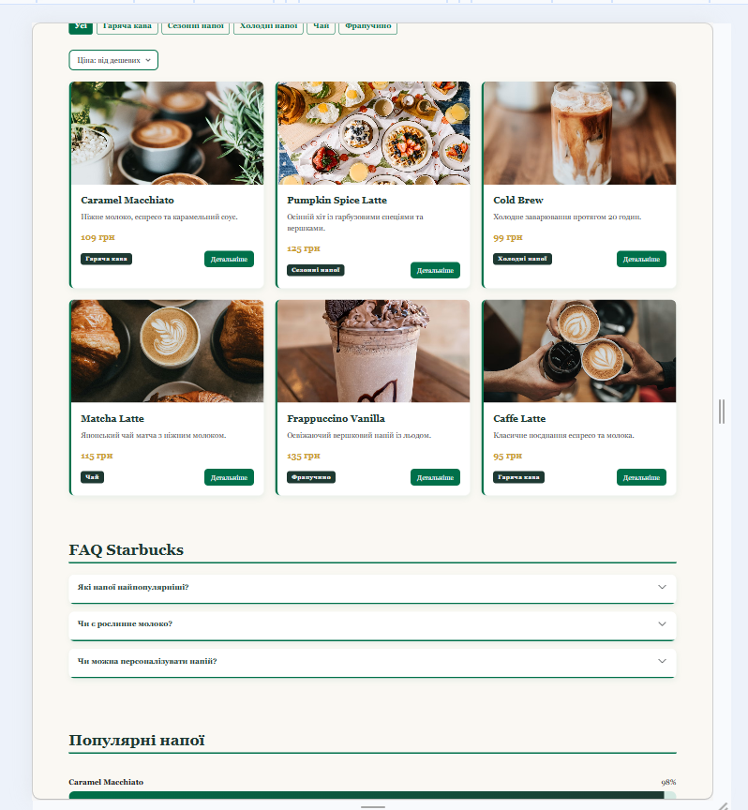

- Скриншот навбару на вузькому екрані (бургер-меню).

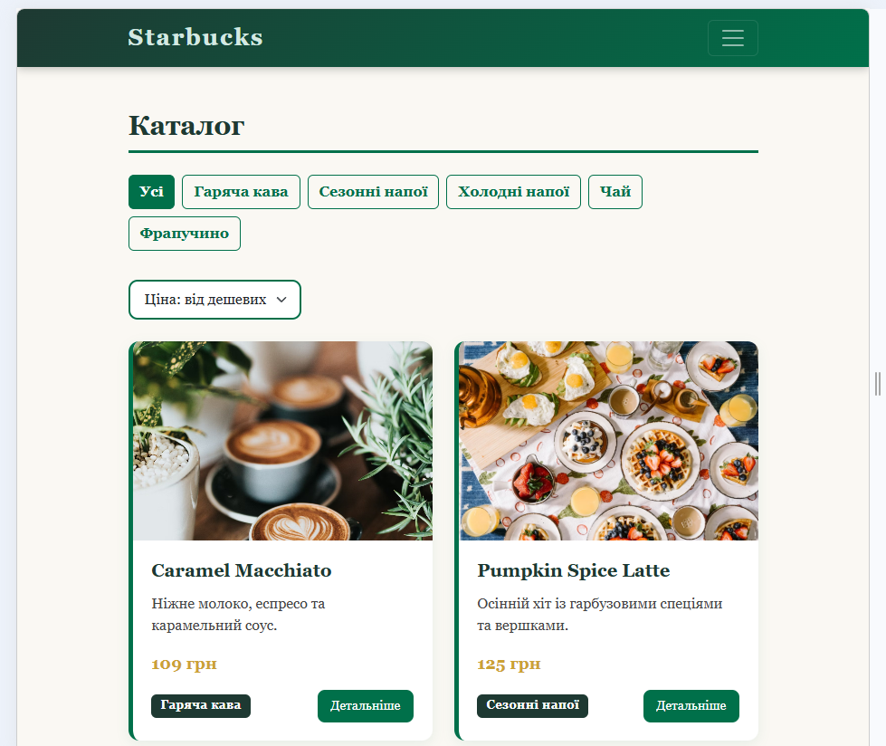

- Перелік використаних Bootstrap-компонентів.

- Navbar: панель, що зафіксована у верхній частині екрана, підтримує адаптивне згортання у «бургер-меню» на мобільних пристроях за допомогою.

Фрагмент коду:

<nav class="navbar navbar-expand-lg navbar-dark bg-dark">

<div class="container">

<a class="navbar-brand" href="#">Starbucks</a>

<button class="navbar-toggler" type="button" data-bs-toggle="collapse" data-bs-target="#navMenu">

<span class="navbar-toggler-icon"></span>

</button>

<div class="collapse navbar-collapse" id="navMenu">

<ul class="navbar-nav ms-auto">

<li class="nav-item">

<a class="nav-link" href="#cards">

Каталог

</a>

</li>

<li class="nav-item">

<a class="nav-link" href="#about">

FAQ

</a>

</li>

<li class="nav-item">

<a class="nav-link" href="#popularity">

Популярні напої

</a>

</li>

<li class="nav-item">

<a class="nav-link" href="#footer">

Контакти

</a>

</li>

<li class="nav-item">

<button

id="themeToggle"

class="btn btn-outline-light ms-2">

Темна тема

</button>

</li>

</ul>

</div>

</div>

</nav>

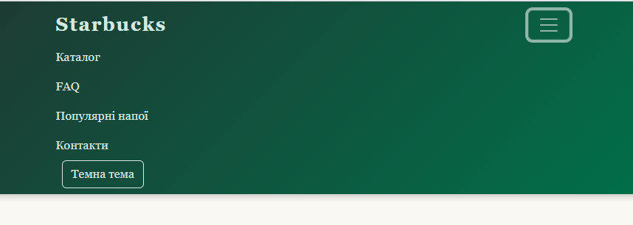

- Grid System та Cards: основа для розміщення карток. Меню – це 12-колонкова сітка Bootstrap. Використано класи container, row g-4 та col-md-6 col-lg-4. Сам компонент card містить зображення, тіло картки, заголовок та опис.
Фрагмент коду:
function renderCards(data) {
const container = document.getElementById("cards-container");
container.innerHTML = "";
data.forEach(item => {
const col = document.createElement("div");
col.className = "col-md-6 col-lg-4";
col.innerHTML = `
<div class="card h-100">
<img src="${item.image}" class="card-img-top" alt="${item.name}">
<div class="card-body">
<h5 class="card-title">${item.name}</h5>
<p class="card-text">${item.description}</p>
<p class="card-text">
<strong>${item.price} грн</strong>
</p>
<div class="d-flex justify-content-between align-items-center mt-3">
<span class="badge bg-secondary">${item.category}</span>

<button
class="btn btn-starbucks btn-sm"
data-bs-toggle="modal"
data-bs-target="#productModal"
onclick="openModal(${item.id})">
Детальніше
</button>
</div>
</div>
`;
container.appendChild(col);
});
console.table(data);
console.log("Відрендерено карток:", data.length);
}
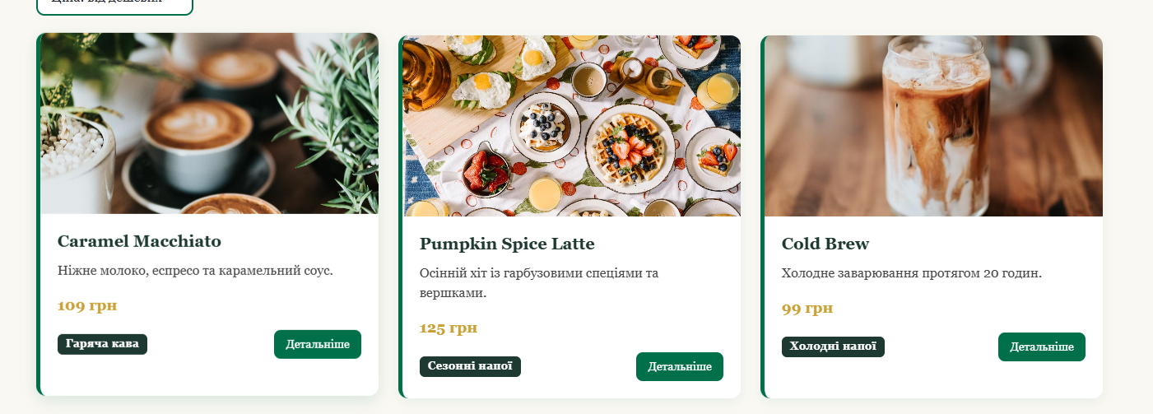

- Button Group: компонент btn-group застосовано для створення візуально об'єднаної панелі кнопок фільтрації меню за категоріями.
Фрагмент коду:
let filteredCards = [];
const filterControls = document.getElementById("filter-controls");

function setActiveFilterButton(activeCategory) {
const buttons = filterControls.querySelectorAll("button");
buttons.forEach(button => {
if (button.dataset.category === activeCategory) {
button.classList.remove("btn-outline-primary");
button.classList.add("btn-success");
} else {
button.classList.remove("btn-success");
button.classList.add("btn-outline-primary");
}
});
}

categories.forEach(cat => {
const btn = document.createElement("button");
btn.className = `
btn
btn-outline-primary
me-2
mb-2
`;
btn.textContent = cat;
btn.dataset.category = cat;
btn.addEventListener("click", () => {
const filtered = cat === "Усі" ? items : items.filter(item => item.category === cat);
renderCards(filtered);
localStorage.setItem("selectedCategory", cat);
setActiveFilterButton(cat);
console.log("Фільтр:", cat);
});
filterControls.appendChild(btn);
});

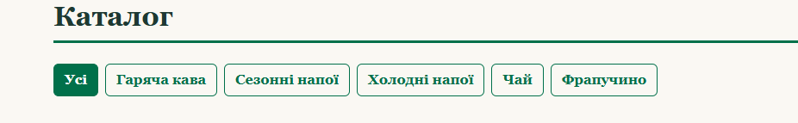

- Form Select: для функціоналу сортування карток використано клас form-select.
Фрагмент коду:
const sortControls = document.getElementById("sort-controls");
sortControls.innerHTML = `
<select id="sortSelect" class="form-select w-auto d-inline-block">
<option value="default">За замовчуванням</option>
<option value="price-asc">Ціна: від дешевих</option>
<option value="price-desc">Ціна: від дорогих</option>
<option value="name">За назвою (А–Я)</option>
<option value="rating">За рейтингом</option>
</select>
`;

document.getElementById("sortSelect").addEventListener("change", (e) => {
const value = e.target.value;
let sorted = [...filteredCards];
if (value === "price-asc") sorted.sort((a, b) => a.price - b.price);
if (value === "price-desc") sorted.sort((a, b) => b.price - a.price);
if (value === "name") sorted.sort((a, b) => a.name.localeCompare(b.name));
if (value === "rating") sorted.sort((a, b) => b.rating - a.rating);
renderCards(sorted);
localStorage.setItem("sortOrder", value);
console.log("Сортування:", value);
});

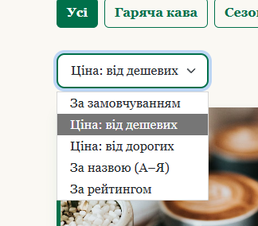

- Accordion: Використано для створення компактного блоку «Часті питання» (FAQ). Інформація прихована у панелях і плавно розгортається при натисканні на заголовки-кнопки.
Фрагмент коду:
<section id="about" class="py-5">
<div class="container">
<h2 class="mb-4">FAQ Starbucks</h2>
<div class="accordion" id="faqAccordion">
<div class="accordion-item">
<h2 class="accordion-header">
<button
class="accordion-button collapsed"
data-bs-toggle="collapse"
data-bs-target="#faq1">
Які напої найпопулярніші?
</button>
</h2>
<div
id="faq1"
class="accordion-collapse collapse"
data-bs-parent="#faqAccordion">
<div class="accordion-body">
Найпопулярніші напої Starbucks —
Caramel Macchiato, Cold Brew та Frappuccino.
</div>
</div>
</div>
<div class="accordion-item">
<h2 class="accordion-header">
<button
class="accordion-button collapsed"
data-bs-toggle="collapse"
data-bs-target="#faq2">

Чи є рослинне молоко?
</button>
</h2>
<div
id="faq2"
class="accordion-collapse collapse"
data-bs-parent="#faqAccordion">

<div class="accordion-body">
Так! Доступні вівсяне, мигдальне,
кокосове та соєве молоко.
</div>
</div>
</div>
<div class="accordion-item">
<h2 class="accordion-header">
<button
class="accordion-button collapsed"
data-bs-toggle="collapse"
data-bs-target="#faq3">

Чи можна персоналізувати напій?
</button>
</h2>
<div
id="faq3"
class="accordion-collapse collapse"
data-bs-parent="#faqAccordion">
<div class="accordion-body">
Ви можете змінювати сиропи,
кількість еспресо та тип молока.
</div>
</div>
</div>
</div>
</div>
</section>
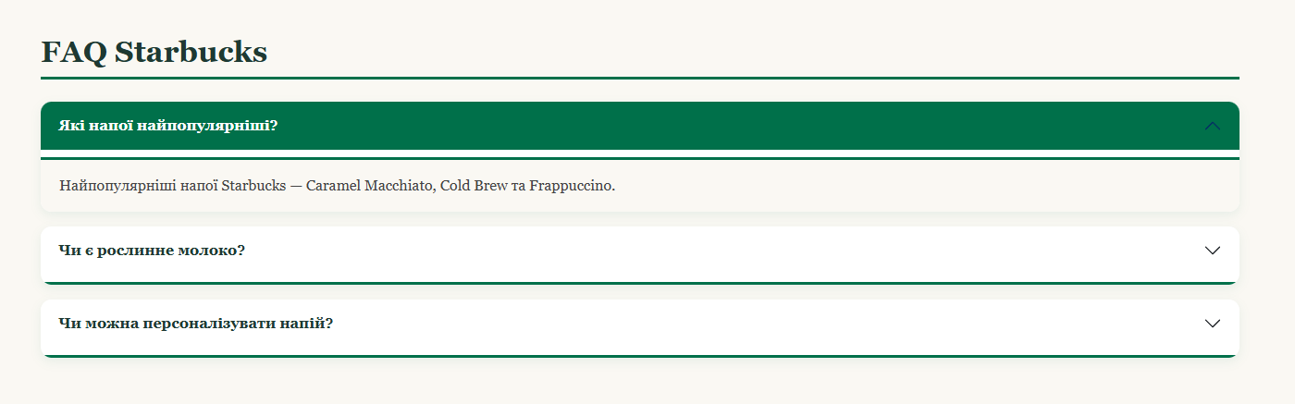

- Modal: При натисканні на кнопку «Детальніше» на картці, відкривається модальне вікно, що показує більше інформації про товар. Вікно можна закрити натисканням хрестика або натискання у будь-яку частину екрану пазу формою.
Фрагмент коду:
<div class="modal fade" id="productModal" tabindex="-1">
<div class="modal-dialog modal-dialog-centered">
<div class="modal-content starbucks-modal">

<div class="modal-header">
<h5 class="modal-title" id="modalTitle">
Starbucks Product
</h5>

<button
type="button"
class="btn-close"
data-bs-dismiss="modal">
</button>
</div>

<div class="modal-body">

<img
id="modalImage"
class="img-fluid rounded mb-3"
src=""
alt="">

<p id="modalDescription"></p>

<p class="mb-2">
<strong>Категорія:</strong>
<span id="modalCategory"></span>
</p>

<p class="mb-2">
<strong>Рейтинг:</strong>
⭐ <span id="modalRating"></span>
</p>

<h4 class="modal-price">
<span id="modalPrice"></span> грн
</h4>

</div>

</div>
</div>
</div>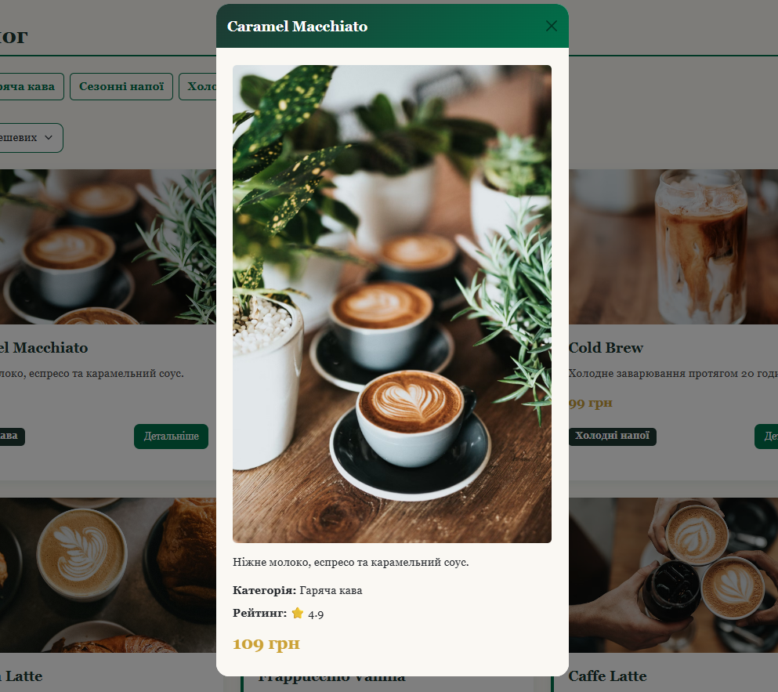

- ProgressBar: згенеровані по продуктах прогрес бари, відсортовані за популярністю, обрано лишу 3 найкарщих і число популярності переведено у відсотки.
Фрагмент коду:
function renderPopularProducts() {
const container = document.getElementById("popular-container");
container.innerHTML = "";
const topProducts = [...items]
.sort((a, b) => b.rating - a.rating)
.slice(0, 3);
topProducts.forEach(item => {
const popularity = Math.round((item.rating / 5) * 100);
const block = document.createElement("div");
block.className = "mb-4";
block.innerHTML = `
<div class="d-flex justify-content-between mb-2">
<span class="fw-semibold">
${item.name}
</span>
<span>
${popularity}%
</span>
</div>
<div class="progress starbucks-progress">
<div
class="progress-bar"
style="width: ${popularity}%">
</div>
</div>
`;
container.appendChild(block);
});
console.log("Популярні напої:", topProducts);
}

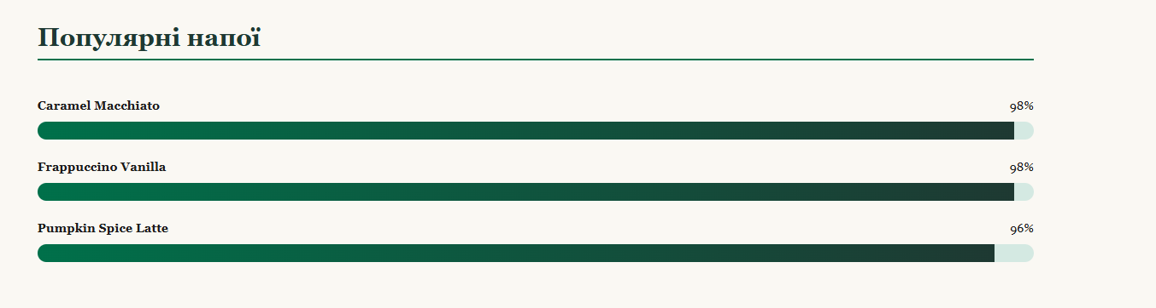

- Фрагменти JS-коду

- Масив об'єктів

const items = [

{

id: 1,

name: "Caramel Macchiato",

price: 109,

category: "Гаряча кава",

rating: 4.9,

image: "https://images.unsplash.com/photo-1509042239860-f550ce710b93?q=80&w=1200&auto=format&fit=crop",

description: "Ніжне молоко, еспресо та карамельний соус."

},

{

id: 2,

name: "Pumpkin Spice Latte",

price: 125,

category: "Сезонні напої",

rating: 4.8,

image: "https://images.unsplash.com/photo-1504754524776-8f4f37790ca0?q=80&w=1200&auto=format&fit=crop",

description: "Осінній хіт із гарбузовими спеціями та вершками."

},

{

id: 3,

name: "Cold Brew",

price: 99,

category: "Холодні напої",

rating: 4.7,

image: "https://images.unsplash.com/photo-1517701604599-bb29b565090c?q=80&w=1200&auto=format&fit=crop",

description: "Холодне заварювання протягом 20 годин."

},

{

id: 4,

name: "Matcha Latte",

price: 115,

category: "Чай",

rating: 4.6,

image: "https://images.unsplash.com/photo-1515823662972-da6a2e4d3002?q=80&w=1200&auto=format&fit=crop",

description: "Японський чай матча з ніжним молоком."

},

{

id: 5,

name: "Frappuccino Vanilla",

price: 135,

category: "Фрапучино",

rating: 4.9,

image: "https://images.unsplash.com/photo-1572490122747-3968b75cc699?q=80&w=1200&auto=format&fit=crop",

description: "Освіжаючий вершковий напій із льодом."

},

{

id: 6,

name: "Caffe Latte",

price: 95,

category: "Гаряча кава",

rating: 4.5,

image: "https://images.unsplash.com/photo-1495474472287-4d71bcdd2085?q=80&w=1200&auto=format&fit=crop",

description: "Класичне поєднання еспресо та молока."

}

];

- Функція рендерингу карток

function renderCards(data) {

const container = document.getElementById("cards-container");

container.innerHTML = "";

data.forEach(item => {

const col = document.createElement("div");

col.className = "col-md-6 col-lg-4";

col.innerHTML = `

<div class="card h-100">

<img src="${item.image}" class="card-img-top" alt="${item.name}">

<div class="card-body">

<h5 class="card-title">${item.name}</h5>

<p class="card-text">${item.description}</p>

<p class="card-text">

<strong>${item.price} грн</strong>

</p>

<div class="d-flex justify-content-between align-items-center mt-3">

<span class="badge bg-secondary">${item.category}</span>

<button

class="btn btn-starbucks btn-sm"

data-bs-toggle="modal"

data-bs-target="#productModal"

onclick="openModal(${item.id})">

Детальніше

</button>

</div>

</div>

`;

container.appendChild(col);

});

console.table(data);

console.log("Відрендерено карток:", data.length);

}

- Фільтрація та сортування

const categories = ["Усі", ...new Set(items.map(item => item.category))]

let filteredCards = [];

const filterControls = document.getElementById("filter-controls");

function setActiveFilterButton(activeCategory) {

const buttons = filterControls.querySelectorAll("button");

buttons.forEach(button => {

if (button.dataset.category === activeCategory) {

button.classList.remove("btn-outline-primary");

button.classList.add("btn-success");

} else {

button.classList.remove("btn-success");

button.classList.add("btn-outline-primary");

}

});

}

categories.forEach(cat => {

const btn = document.createElement("button");

btn.className = `

btn

btn-outline-primary

me-2

mb-2

`;

btn.textContent = cat;

btn.dataset.category = cat;

btn.addEventListener("click", () => {

const filtered = cat === "Усі" ? items : items.filter(item => item.category === cat);

renderCards(filtered);

localStorage.setItem("selectedCategory", cat);

setActiveFilterButton(cat);

console.log("Фільтр:", cat);

});

filterControls.appendChild(btn);

});

const sortControls = document.getElementById("sort-controls");

sortControls.innerHTML = `

<select id="sortSelect" class="form-select w-auto d-inline-block">

<option value="default">За замовчуванням</option>

<option value="price-asc">Ціна: від дешевих</option>

<option value="price-desc">Ціна: від дорогих</option>

<option value="name">За назвою (А–Я)</option>

<option value="rating">За рейтингом</option>

</select>

`;

document.getElementById("sortSelect").addEventListener("change", (e) => {

const value = e.target.value;

let sorted = [...filteredCards];

if (value === "price-asc") sorted.sort((a, b) => a.price - b.price);

if (value === "price-desc") sorted.sort((a, b) => b.price - a.price);

if (value === "name") sorted.sort((a, b) => a.name.localeCompare(b.name));

if (value === "rating") sorted.sort((a, b) => b.rating - a.rating);

renderCards(sorted);

localStorage.setItem("sortOrder", value);

console.log("Сортування:", value);

});

- Скриншот DevTools → Application → Local Storage (видно 3 ключі зі значеннями).

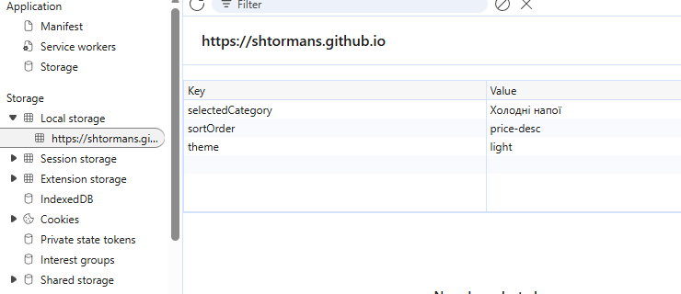

- Скриншот DevTools → Console (видно console.table та console.log).

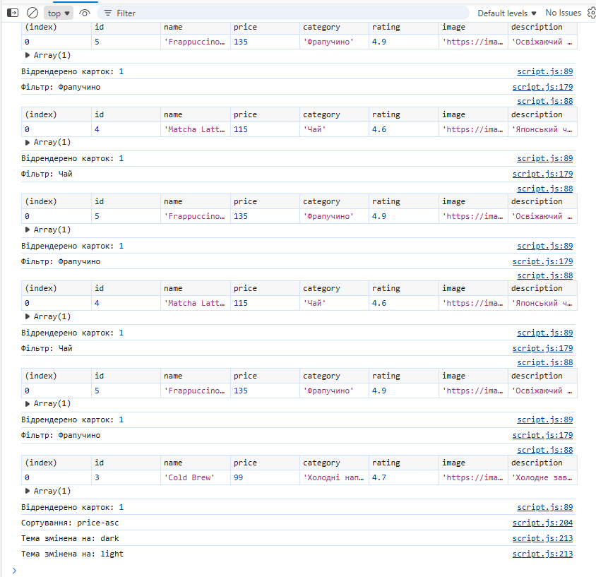
- Посилання на задеплоєний сайт (робочий URL).

https://shtormans.github.io/web-lab2

- Висновок

У ході виконання роботи було створено адаптивний вебдодаток за допомогою фреймворку Bootstrap 5. Мовою JavaScript реалізовано динамічний рендеринг карток, їх фільтрацію за категоріями та сортування за ціною. Збереження обраних користувачем налаштувань (тема, поточний фільтр, сортування) налаштовано через localStorage. Готовий проєкт успішно розміщено на безкоштовному хостингу GitHub Pages, мету роботи повністю досягнуто.

